Приложение 7
Фото редуктора, изготовленного по индивидуальному заказу предприятия и перечень деталей

Ситуация 3. Специальности: 15.02.01 Монтаж и техническая эксплуатация промышленного оборудования (по отраслям).

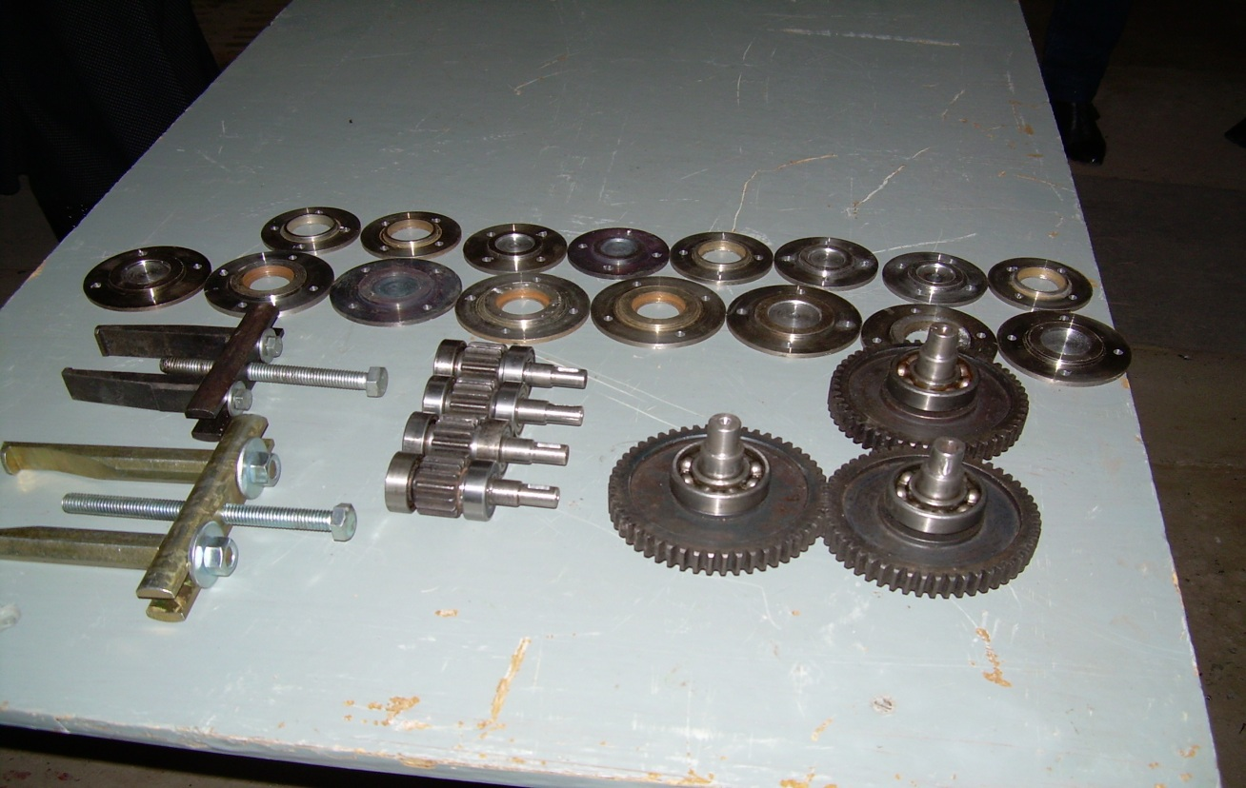
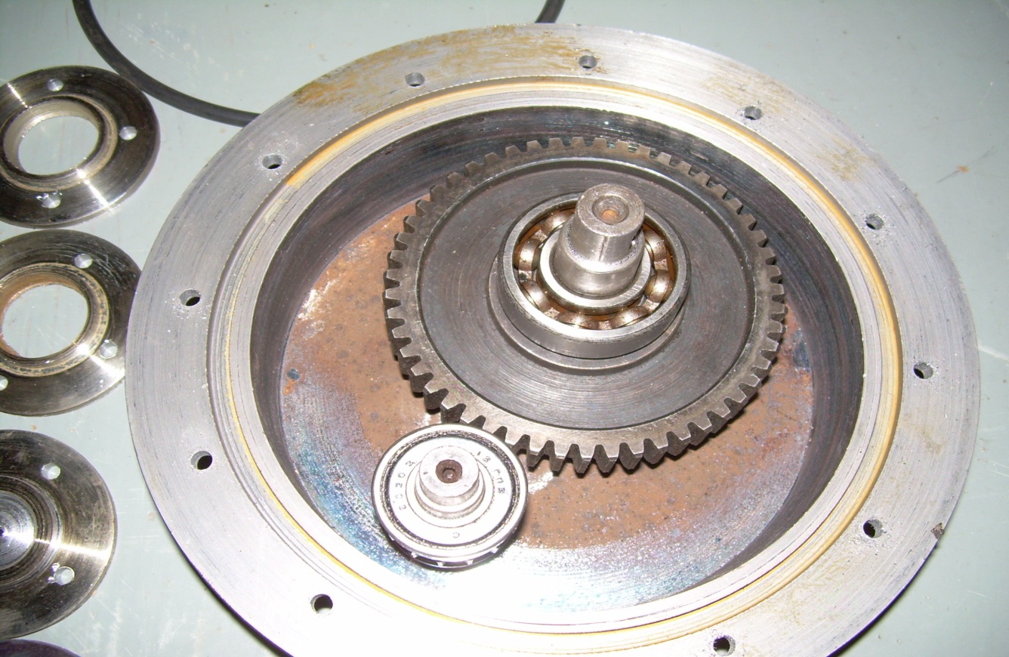

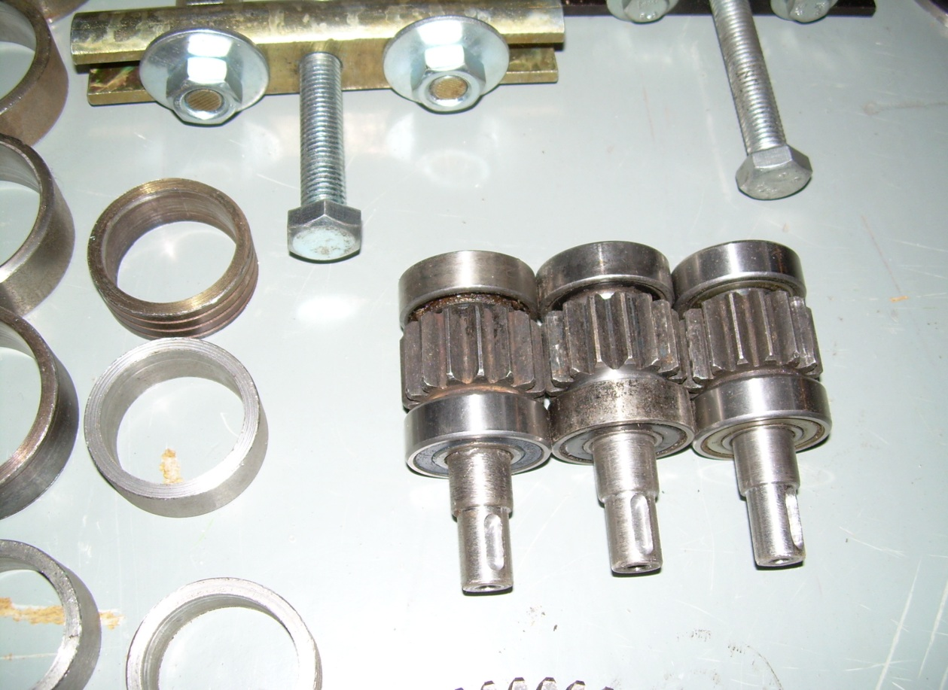

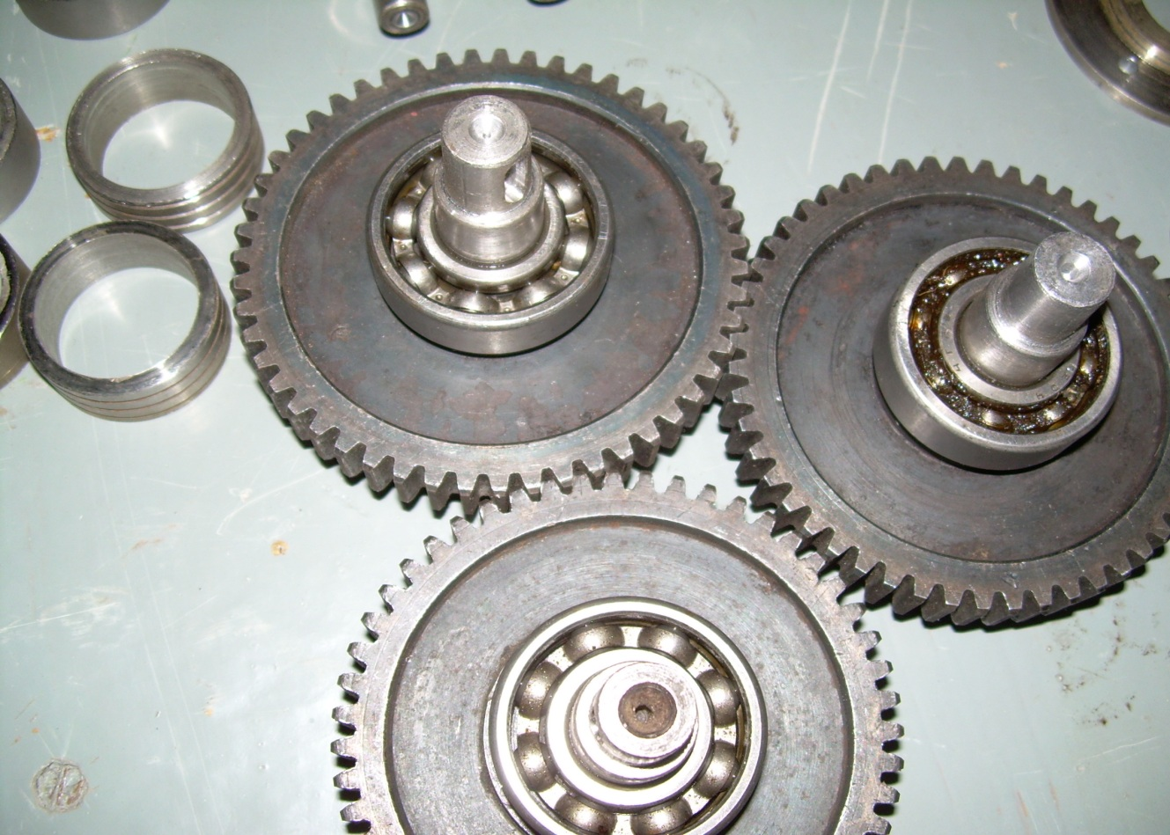
Перечень деталей редуктора, изготовленного по индивидуальному заказу предприятия

1.Корпус редуктора 1шт
2.Крышка редуктора 1шт
3.Вал ведомый 1шт
4.Вал шестерня 1шт
5.Колесо зубчатое 1шт
6.Распорная втулка 1шт
7.Фланцы подшипников 204 2шт
8.Фланцы подшипников 202 2шт

Стандартные изделия

1.Бол М6 28шт
2.Пружинные шайбы 28шт
3.Подшипник 204 2шт
4.Подшипник 202 2шт

